
WeTimer
Installation logicielle et
Programmation de la carte.

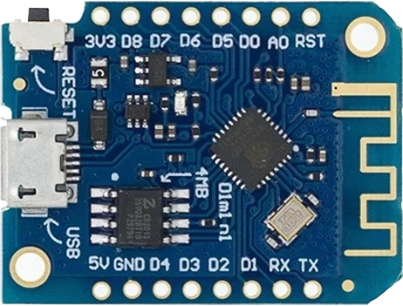
Pour être utilisée en tant que minuterie pour planeur de vol libre, la carte microcontrôleur Wemos D1 mini doit être chargée avec le programme WeTimer depuis un ordinateur (Windows, macOS ou Linux) à l’aide du logiciel Arduino IDE.

(Les copies d’écran de cette notice ont été réalisées sous Linux).

Installation du logiciel Arduino IDE :
Le logiciel Arduino IDE est un logiciel open source pour la programmation de microcontrôleurs en langage C et C++. C’est ce logiciel qui est utilisé pour le développement du programme de la minuterie WeTimer.
Pour commencer, si vous ne l’avez pas déjà, téléchargez gratuitement la dernière version d’Arduino IDE ici : https://www.arduino.cc/en/software
Installez le sur votre ordinateur comme n’importe quel autre logiciel.
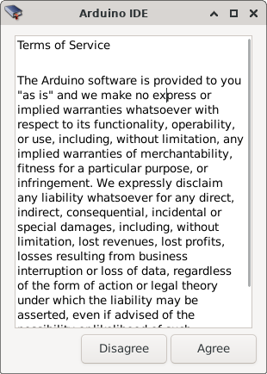
Au premier lancement du logiciel, vous devez accepter les termes de service en cliquant sur « Agree ».

Vous obtiendrez une fenêtre ressemblant à ceci :

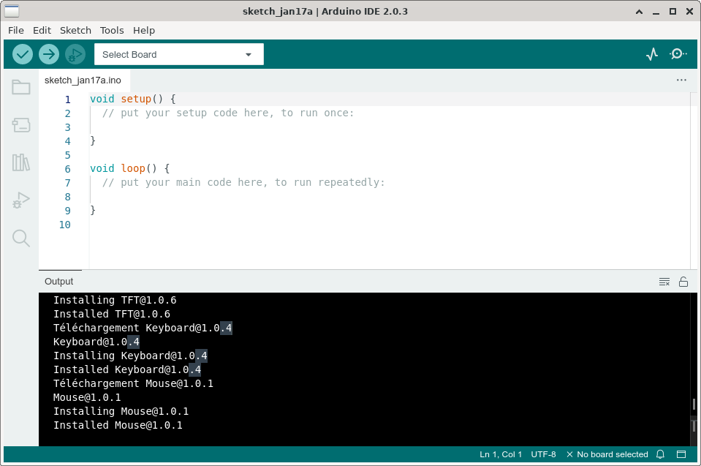

Prise en charge des cartes ESP8266 dans l’IDE Arduino
Cliquez sur le menu « File » puis « Preferences » :
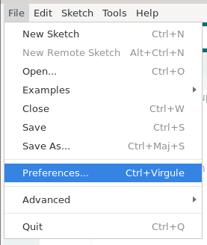

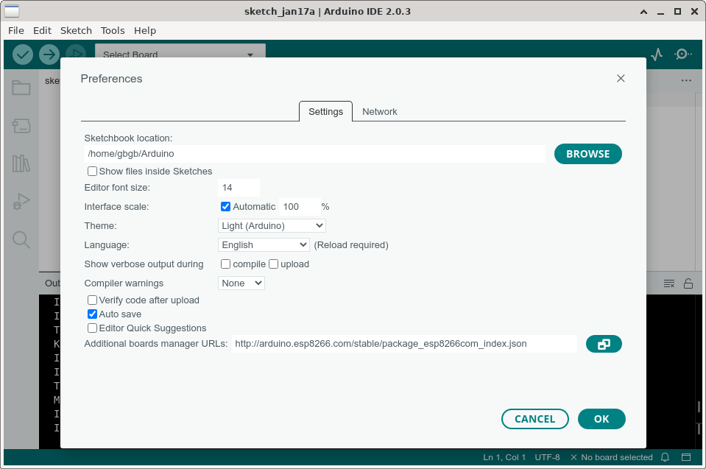
Dans la zone de saisie « Additional boards manager URLs : » ajoutez l’URL suivante :

http://arduino.esp8266.com/stable/package_esp8266com_index.json

Note : On peut entrer plusieurs URLs de cartes en les séparants par des virgules.

Cliquez sur le menu « Tools », « Boards » puis « Boards manager
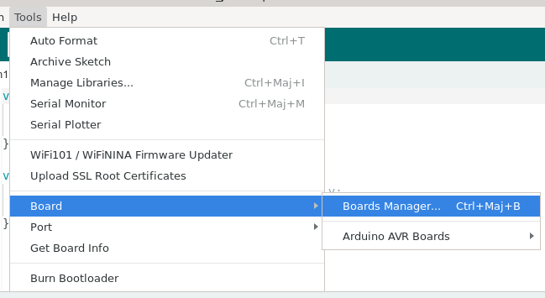
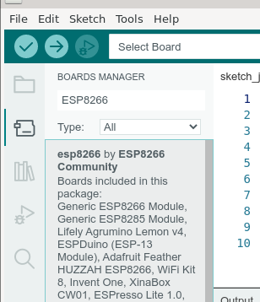
Entrez « ESP8266 » dans la zone de recherche puis cliquez sur le bouton « Install » au bas de la zone de texte « esp8266 by ESP8266 Community ».
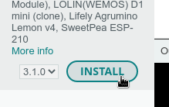

Après avoir cliqué sur « Select Board », faire défiler la liste des cartes qui s’affiche, puis sélectionnez la carte « LOLIN(WEMOS) D1 mini (clone) » :

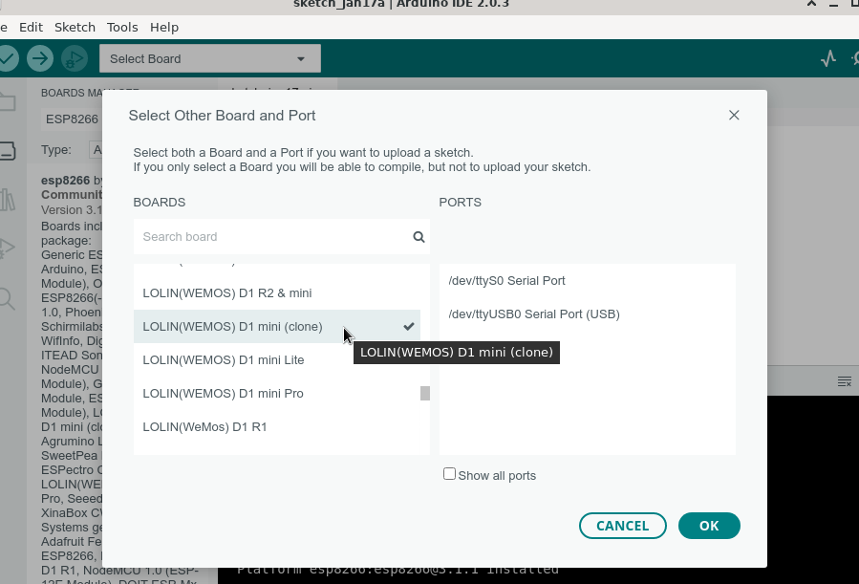
Sélectionnez également le port sur lequel vous avez connecté la carte, puis, cliquez sur « OK ».

Dans le menu « Tools », cliquez sur « E<rase Flash », puis sélectionnez « All Flash Content » pour une réinitialisation correcte de la carte lors de la programmation de WeTimer.

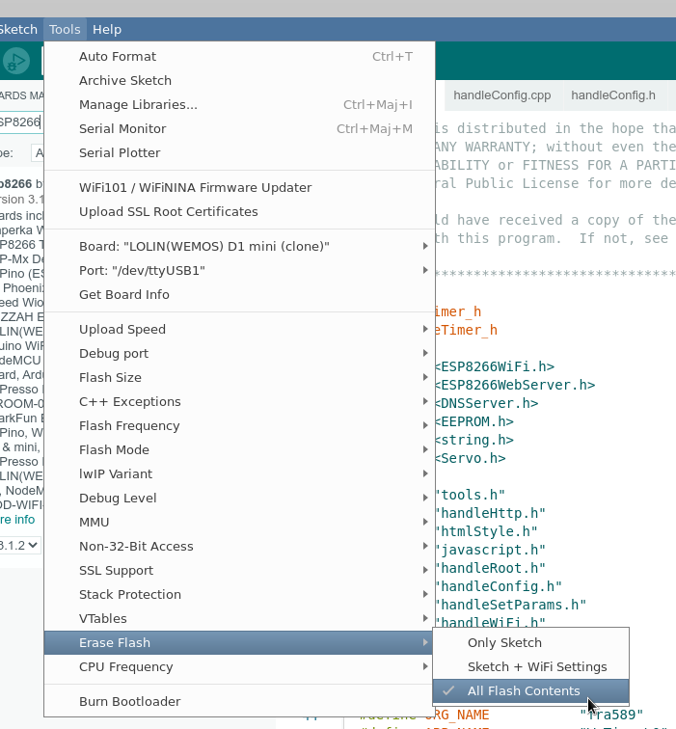

Programme WeTimer :
Téléchargez le programme WeTimer depuis Github ici : https://github.com/fra589/WeTimer
Cliquez sur le bouton vert « <> Code ⏷ », puis sur « Download ZIP ».
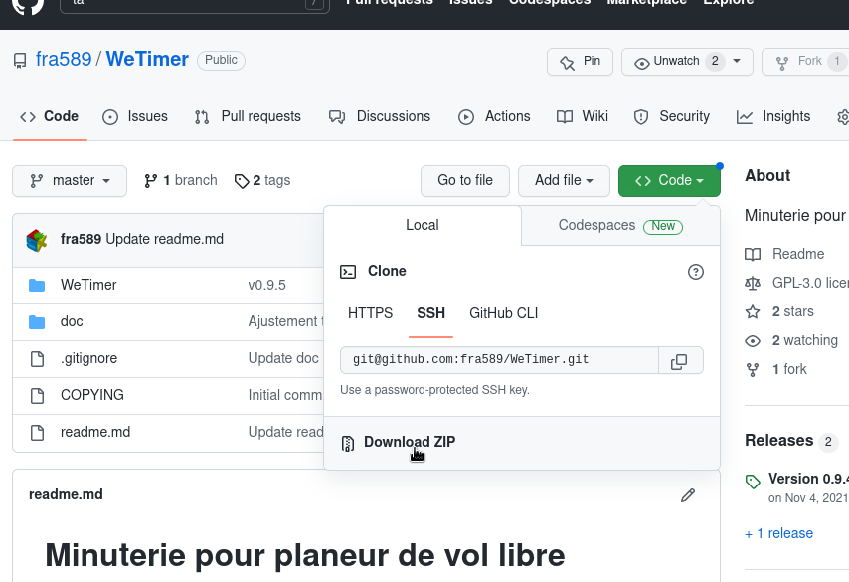

Décompressez le fichier téléchargé à l’endroit de votre choix sur votre ordinateur en conservant l’organisation et le nom des dossiers à l’intérieur du ZIP.

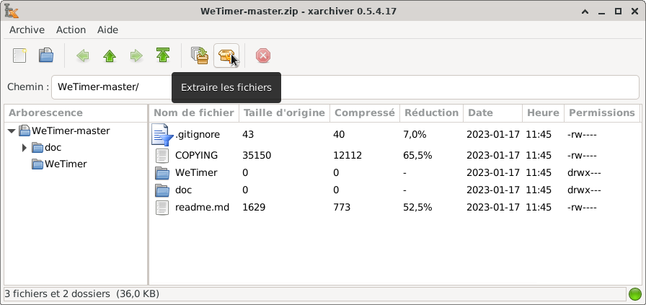
Dans l’IDE Arduino, cliquez sur le menu « File » puis « Open » et sélectionnez le fichier « Wetimer.ino » dans le dossier décompressé « WeTimer-Master/WeTimer/ ».

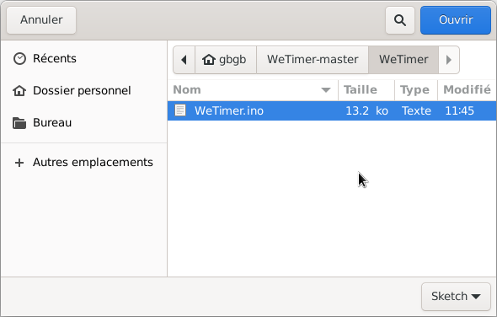

Une nouvelle fenêtre contenant les sources du programme de la minuterie s’ouvre :

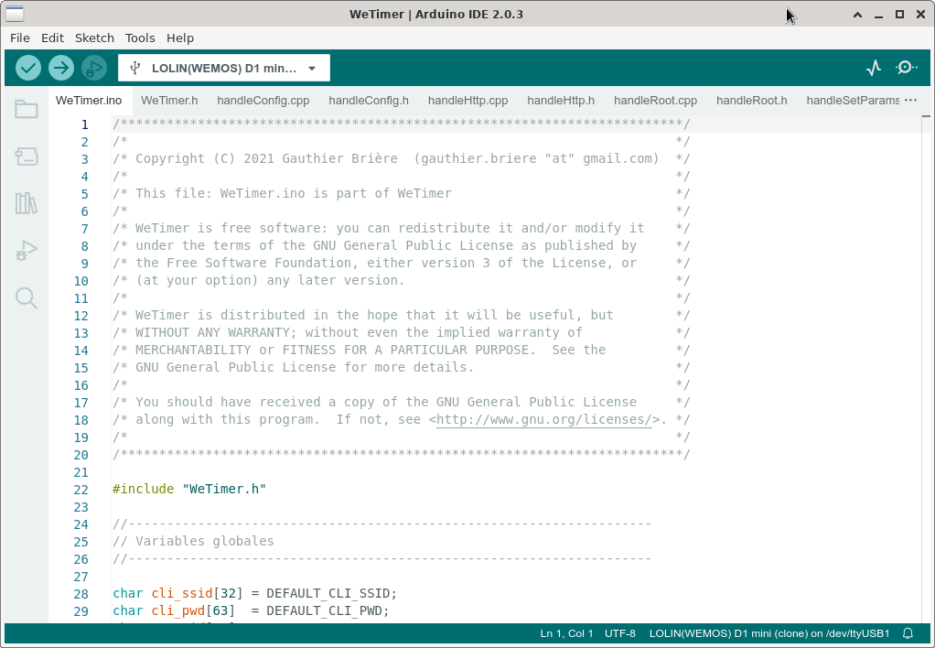
Cliquez sur le bouton « ➔ » (Upload) pour compiler et envoyer le programme dans la carte.
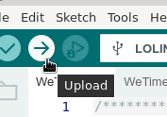
A la fin du traitement, lorsque vous voyez le message :

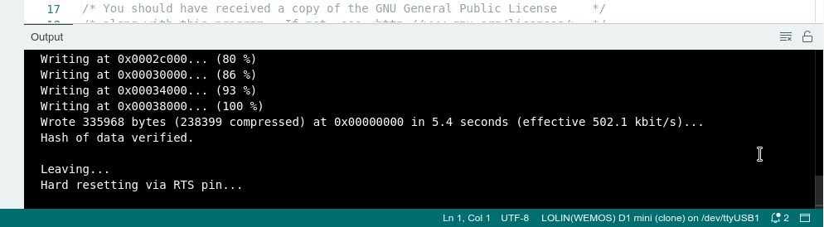
Cela indique que le téléchargement est termine sur la carte microcontrôleur et que celle ci à été
redémarrée.

La minuterie est maintenant fonctionnelle !

